|  |  |  |
| --- | --- | --- |
| **Project명** | Roadwiki | |
| **단계** | Sub3 | |
| **진행일자** | 2021.02.04 | |
| **예상 개발 기간** | 필수기능 | 2021.02.11 |
| 추가기능 | 2021.02.15 |
| 심화기능 | 2021.02.17 |

1. **UX 개선 - 회원가입 이메일 인증**

**(frontend/src/views/Pages/Register.vue)**

* [fix] 회원가입 시 이메일 인중 후 인증창에 있는 확인 버튼을 눌러야 인증창이 종료
* 이메일 인증 후 인증 확인이 되면 바로 인증창이 닫히도록 수정
* [fix] 회원가입 시 이메일 인증하기 버튼 클릭 시 재발송 버튼이 3분이 지나야 활성화 되었음
* 유효시간과 관계 없이 재발송 버튼을 활성화하여 재발송 버튼을 바로 클릭 가능

Before

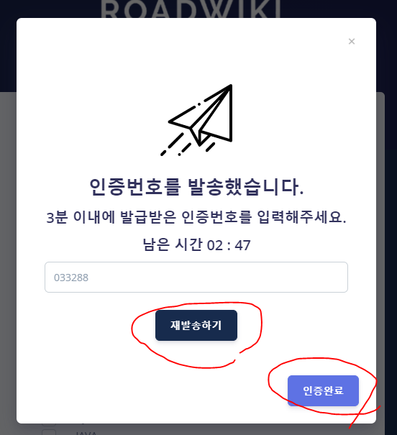  
After

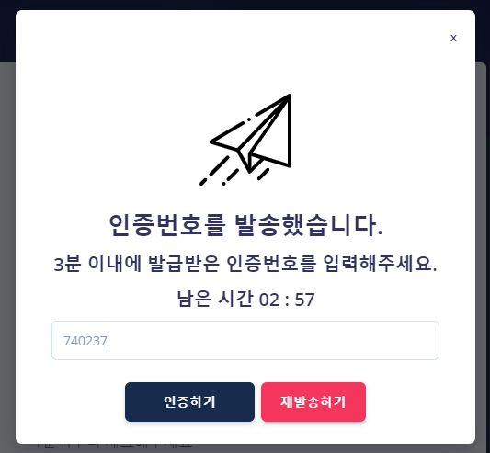

New Code

